FreeTorrents
(действительно) свободные торренты

Для чего это и в чем секрет?

Если Вы читаете эти строки, то, скорее всего Вам надоело, что на некоторых торрент-трекерах (сайтах типа torrents.ru или ruboard.ru) Вас банят из-за того, что у Вас падает рейтинг. Понятно, что рейтинг – это некое соотношение отданного объема к скачанному объему. Т.е. чем больше Вы скачиваете – тем быстрее падает рейтинг и, соответственно, чем больше раздаете – тем рейтинг больше.

Как правило, если Вы не обладаете достаточно большой скоростью подключения к Интернету, а так же не имеете возможности целыми сутками держать свой компьютер включенным, что бы «сидеть не раздачах» – Ваш рейтинг будет падать на глазах и в скором будущем Вы просто потеряете возможность качать что-то с данного торрент-трекера (сайта).

А теперь, Внимание!
При помощи программы FreeTorrents Вы можете корректировать свой рейтинг на любом торрент-трекере (сайте) и держать его таким, каким Вам хочется его видеть. Настроив программу один раз, Вы сможете «забыть» о ней и качать с любого торрент-трекера без ограничений.

Как работает программа FreeTorrents?
Для того, что бы это понять, давайте попробуем немного разобраться, как вообще торрент-трекер (сайт) узнает о том, сколько Вы скачали или раздали? На самом деле все очень просто – Ваш торрент-клиент (uTorrent, BitComet, Azureus и т.п.) с помощью которого Вы качаете и раздаете, периодически отправляет на торрент-трекер (сайт) информацию о количестве скачанных и отданных Вами байт.

Программа FreeTorrents умеет делать одну очень простую вещь – она перехватывает информацию, которую передает Ваш торрент-клиент на сервер и немного модифицирует ее таким образом, что после этого сервер начинает думать, что скачали вы на самом деле в два/десять/сто раз меньше, а раздали в два/десять/сто раз больше.
Изменять коэффициенты увеличения объема раздачи и уменьшения объема скачивания Вы сможете сами. Коэффициентов выставленных в программе по умолчанию, как правило, хватает, что бы поддерживать свой текущий рейтинг на постоянном уровне без изменений.

Итак, чтобы жить спокойно и не мучаться проблемой, что вот-вот упадет рейтинг на торрент-трекере и Вас забанят, необходимо:

- Установить себе программу FreeTorrents.
- Немного настроить Ваш торрент-клиент (всего одна настройка).
- Наслаждаться жизнью…
- …Позже, если захотите, можно немого настроить FreeTorrents для удобства.

После установки Ваш торрент-клиент и программа FreeTorrents должны работать в паре, т.е. должны быть запущены обе программы, когда Вы что-то скачиваете или раздаете.

Установка и запуск

Программа FreeTorrents как таковой установки не требует. Достаточно скопировать файл программы (FreeTorrents.exe) в любое место на жестком диске и запустить. Для удобства последующей работы рекомендуется создать ярлык, например, на «Рабочем столе».

Для того чтобы FreeTorrents смогла корректировать информацию, передаваемую на торрент-трекер Вашим клиентом, т.е. работать корректно, необходимо выполнить всего лишь одну настройку этого клиента.

Настройка торрент-клиента

Настройка торрент-клиента (uTorrent, BitComet, Azureus и др.) заключается в том, что Вы должны заставить его использовать прокси-сервер, а программа FreeTorrents как раз и выступает в качестве этого прокси-сервера. Для того, что бы это сделать, Вам необходимо найти, где в Вашем торрент-клиенте находятся настройки прокси-сервера и указать там следующие параметры:

Тип: HTTP
Адрес: localhost
Порт: 14000

В качестве примера приведем окно настройки торрент-клиента uTorrent.

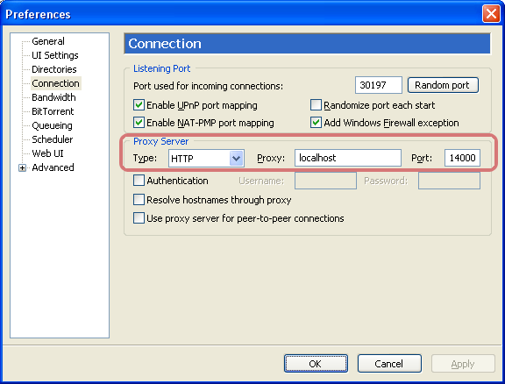

Рисунок 1 – Окно настройки торрент-клиента uTorrent

Теперь Ваш торрент-клиент готов к работе совместно с FreeTorrents.
Настройка и работа с FreeTorrents

По умолчанию настройки FreeTorrents уже установлены и программа готова к работе сразу после первого запуска. Программа будет умножать весь Ваш *отданный трафик в два раза (Upload × 1,2) и в тоже время будет уменьшать весь Ваш *скачанный трафик, показывая торрент-трекеру (сайту) только 75% от скачанного (Download 75%).

*Внимание! Не нужно путать значения отданного и скачанного трафика, передаваемые на торрент-трекер и трафик, за который Вы платите своему провайдеру Интернета. FreeTorrents искусственно изменяет только значения, передаваемые на торрент-трекер и никаким образом не может повлиять на реальный трафик, который подсчитывает Ваш провайдер.

При настройках «по умолчанию», после запуска, окно программы не отображается, а сворачивается в системную панель (где часики). Там программа отображается в виде иконки:
В итоге, щелкнув по этой иконке дважды, можно вызвать главное окно программы FreeTorrents.

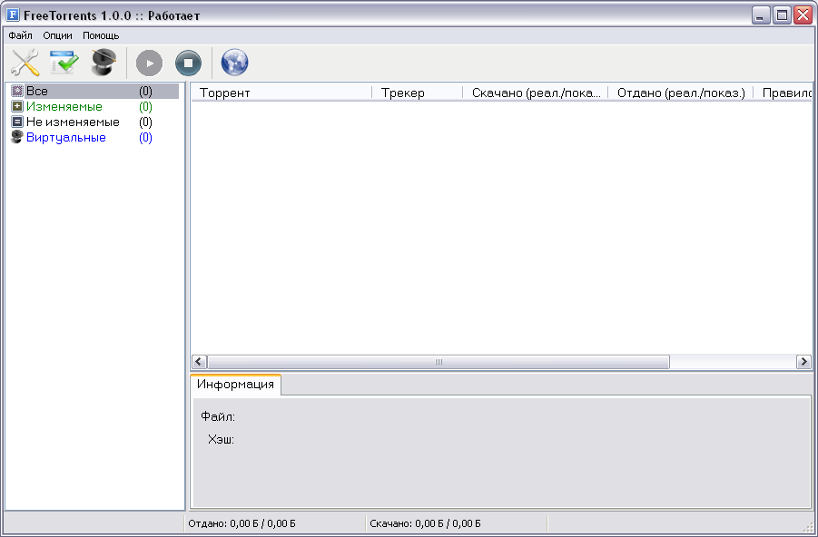


Для того, что бы вызвать окно настройки программы, необходимо выбрать в верхнем меню пункт «Опции» → «Настройка», или нажать соответствующую кнопку на верхней панели программы.
В окне «Настройка» необходимо выбрать вкладку «Торрент-клиент».

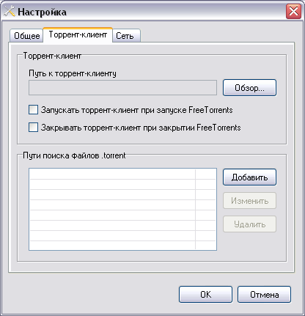

1. Укажите путь к Вашему торрент-клиенту. Например, если Вы используете клиент uTorrent, то путь к нему может быть таким: «C:\Program Files\utorrent161\utorrent161.exe».

2. Поставьте «галочки» напротив «Запускать торрент-клиент…» и «Закрывать торрент-клиент…».
Это полезно сделать для того, что бы обе программы запускались вместе. Теперь, при запуске FreeTorrents, Ваш торрент-клиент будет запускаться автоматически.

3. «Пути поиска файлов .torrent»
Если Вы знаете в какой каталог на диске сохраняются скачанные .torrent файлы, то Вы можете указать эти каталоги тут. Можно указать сразу несколько каталогов.
Это необходимо для того, что бы FreeTorrents в общем списке скачиваемых файлов отображал имена торрентов, а не их Хэш (уникальный код торрента).

Создание правил для FreeTorrents

Программа FreeTorrents определяет, как нужно изменять информацию, передаваемую на торрент-трекер (на сайт) исходя из заданных правил. Звучит это, возможно, немного пугающе, но, по сути, все довольно просто.

По умолчанию в программе уже создано 2 правила:
- одно общее для всех торрент-трекеров;
- второе для трекера http://torrents.ru.

Допускается создавать сколько угодно различных правил.
По сути, каждое правило – это описание, для какого торрент-трекера (сайта) на сколько нужно изменять отданный и скачанный трафик.


Для того, что бы вызвать окно редактирования правил, необходимо выбрать в верхнем меню пункт «Опции» → «Редактор правил», или нажать соответствующую кнопку на верхней панели программы.

В появившемся окне Вы увидите список правил, которыми руководствуется программа FreeTorrents. После установки программы, по умолчанию создаются два правила:

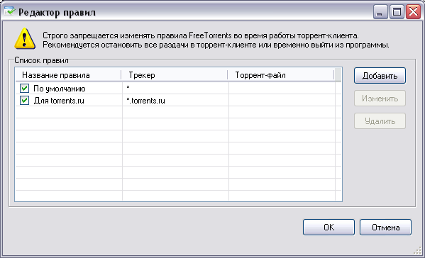

Двойным щелчком мыши по правилу вызывается окно редактирования свойств этого правила. Например, настройки правила «Для torrents.ru» выглядят следующим образом:

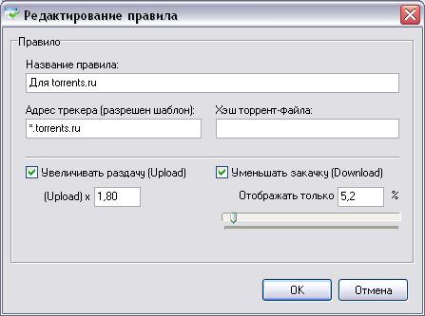

«Название правила»
В этом поле можно задать любое название правилу.

«Адрес трекера (разрешен шаблон)»
В данном поле необходимо указывать адрес торрент-трекера (сайта) для которого будет выполняться это правило. Допускается использование шаблона. «*» обозначает любое кол-во символов.

«Хэш торрент-файла»
В этом поле можно указать Хэш (уникальный код) торрент-файла который отображается в списке главного окна программы FreeTorrents. Если в правиле заполнить это поле, то данное правило будет работать только для данного торрент-файла.

Виртуальные торренты

Виртуальные торренты – это еще один дополнительный инструмент корректировки Вашего рейтинга на торрент-трекерах. Увеличение Вашего рейтинга на торрент-трекерах (сайтах) при помощи виртуальных торрентов имеет несколько иной принцип, чем использование правил изменения скачанного и отданного трафика.

В чем принцип работы виртуальных торрентов?
Каждый отдельный виртуальный торрент имитирует отдельную раздачу. Вы задаете в настройках скорость, с которой будет «раздаваться» виртуальный торрент и после этого на торрент-трекер (сайт) будет передаваться информация о вашей «раздаче».
Для создания виртуального торрента необходимо всего лишь скачать .torrent файл любой раздачи, которую Вы будете имитировать (притворяться раздающим).
Совершенно не требуется скачивать саму раздачу.

Итак, для того, чтобы создать виртуальный торрент, необходимо выполнить следующие простые шаги:

- Найти на торрент-трекере (сайте, на котором Вы хотите повысить свой рейтинг) любую раздачу с большим количеством людей (сидеров и личеров). Желательно, чтобы их было более 1000. Это часто бывает на различных новинках фильмов.
- Скачать себе на компьютер .torrent файл этой раздачи.
- В программе FreeTorrents вызвать окно редактирования виртуальных торрентов.
- Добавить новый виртуальный торрент (кнопка «Добавить»).
- В появившемся окне свойств выбрать только что скачанный .torrent файл (при помощи кнопки «Обзор…»).
- Установите желаемую скорость отдачи (*не очень большую). По умолчанию установлена скорость: 2 Кбит/сек.
- Нажимаете кнопки «ОК» и все. Теперь Вы постоянно будете отдавать эту раздачу с заданной скоростью.

*Не устанавливайте очень большие скорости отдачи для виртуальных торрентов. Если Вы вдруг начнете раздавать на скорости 10 Мбит/сек, в то время, как общая скорость всех качающих личеров только 2 Мбит/сек – это может вызвать некоторые законные подозрения на любом торрент-трекере.
Придерживайтесь основного правила – «Не жадничайте!».

